Консультация для родителей
«Родители и дети - совместные тренировки»

Подготовила физ.руководитель: Ковалева Полина Владимировна

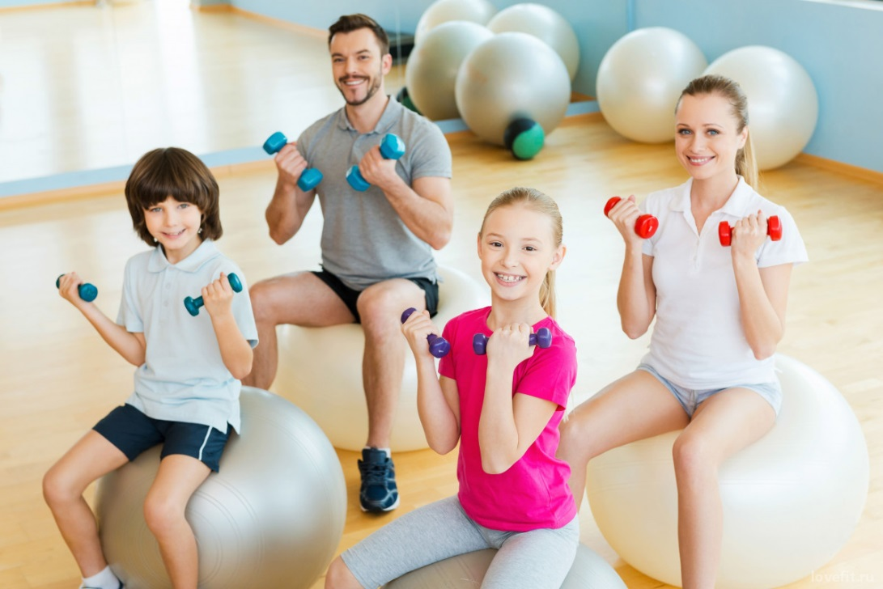

Консультация для родителей
«Родители и дети - совместные тренировки»

Физ.руководитель: Ковалева Полина Владимировна
Основные правила проведения тренировок с детьми:
1. Удобнее проводить тренировки как бы между делом. Когда у ребёнка есть настроение, а у родителей - свободных 10-15 минут.
2. Все упражнения надо делать совместно с ребёнком, чтобы он повторял движения с вами.
3. Не стоит проводить занятия после обильного приёма пищи.
4. Упражнения подбираются таким образом, чтобы не создавалось чрезмерной нагрузки на детский организм. Всё тело или его отдельные части не должны длительное время находиться в одном положении. В такой ситуации нарушается приток крови к мышцам и костям, возникает мышечное утомление.
5. Не рекомендуется выполнять силовые упражнения, особенно с отягощением, на какую ни будь одну мышечную группу. Также не рекомендуется бегать более 10-15 минут.
6. Выполняя упражнения с ребёнком, следите за его дыханием. Необходимо приучать дышать его через нос, это очень полезная привычка по многим причинам. Многие дети имеют склонность задерживать дыхание при выполнении непривычного движения. Дыхание должно быть равномерным, без задержек на вдохе или выдохе. Для этого упражнения сопровождаются звуками или словами в момент, когда надо сделать выдох. Вдох совпадает с моментом расширения грудной клетки и расслаблением мышц живота. При боковом сгибании и поворотах туловища выдох совпадает с наклоном или поворотом туловища в одну сторону, а вдох - с поворотом или наклоном в другую.
Физкультура для детей 2–3 лет
В этом возрасте дети быстро утомляются и склонны к быстрой смене настроения. Длительность тренировки - 4–5 минут. Комплекс состоит из нескольких упражнений, которые необходимо выполнять последовательно.
Комплекс №1:
- «Потянулись». Ноги слегка расставлены, руки вдоль тела. Поднять руки вверх, опустить. Повторить 4–5 раз;
- «Поклонились». Ноги на ширине плеч, руки свободно опущены. Наклон вперёд, пальцы рук тянутся к полу, выпрямиться. Повторить 4–5 раз;
- «Прыг-скок». Ребёнок стоит произвольно. Подскоки на месте, выполнить 6–8 раз. Можно чередовать с ходьбой на месте.
Комплекс №2:
- «Часики». Стоя, ноги слегка расставлены, руки свободно опущены, висят вдоль тела. Раскачивание рук вперёд-назад. Повторить 4–5 раз;
- «Окошко». Сидя на стульчике, руки на коленях. Наклонить немного туловище вперёд, руки согнуть в локтях. Повороты головы вправо-влево – «смотрим в окошко». Повторить 4–5 раз;
- «Мячик». Ребёнок стоит произвольно. Подскоки на месте. Выполнить 6–8 раз, чередуя с ходьбой.
Комплекс №3:
- «Хлопки». Ноги слегка расставлены, руки опущены, висят вдоль тела. Поднять руки вперёд, хлопнуть в ладоши и опустить. Повторить 4–5 раз;
- «Петрушки». Ноги шире плеч, руки опущены вниз. Наклоны вперёд, руки развести в стороны, выпрямиться, вернуться в исходное положение. Повторить 4–5 раз;
- «Пружинки». Ребёнок стоит произвольно. Мягкие пружинистые полуприседания на месте. Повторить 6–8 раз, чередуя с ходьбой.
Физкультура для детей 3–4 лет
Родителям необходимо внимательно следить за правильным положением тела ребёнка во время выполнения упражнений. Это важно для формирования осанки.
Комплекс №1:
1. «Потянулись». Ноги слегка расставлены, руки опущены, висят вдоль туловища. Поднять руки вверх через стороны, опуская руки, вниз сказать: «Вниз». Повторить 5–6 раз.
2. «Гуси». Ноги шире плеч, руки на поясе. Наклон вперёд, сказать: «Ш-ш-ш», выпрямиться. Повторить 5–6 раз.
3. «Птички». Ноги слегка расставлены, руки внизу. Сесть на корточки, изобразить пальцами руки, «как птичка клюёт», произнести: «Клю–клю–клю».
4. «Мячик». Исходное положение произвольное. Пряжки на месте. Выполнить 8–10 раз, чередуя с ходьбой.
Комплекс №2
1. «Ладошки». Ноги слегка расставлены, руки внизу. Руки вперёд, ладони вверх, сказать: «Вот», опустить руки. Повторить 5–6 раз.
2. «Где колени». Ноги на ширине плеч, руки за спиной. Наклон вперёд, руки на колени (приучать выпрямлять ноги), сказать: «Тут», выпрямиться. Повторить 4–5 раз.
3. «Велосипед». Лёжа на спине, руки и ноги выпрямлены. Сгибание и разгибание ног в коленях – «поехали на велосипеде», опустить ноги. Повторить 3–4 раза, чередуя с дыхательными упражнениями.
4. «Шагают ножки». Ноги слегка расставлены, руки внизу. Шагать, высоко поднимая колени и размахивая руками.
Комплекс №3:
1. «Ветер качает деревья». Ноги на ширине плеч, руки опущены вниз. Наклоны в стороны, руки вверх. Выполнить 5–6 раз.
2. «Собираем грибы». Ноги слегка расставлены, руки внизу. Присесть, изобразить собирание грибов, выпрямиться. Повторить 5–6 раз.
3. «Листочки». Лёжа на спине, руки свободно. Перевернуться на живот, повернуться на спину. Повторить 5–6 раз.
4. «Зайчики». Исходное положение произвольное, руки перед грудью. Прыжки на месте. Выполнить 8–10 раз, чередуя с ходьбой.
Физкультура для детей 4–5 лет
В этом возрасте расширяются возможности опорно-двигательного аппарата, поэтому ребёнок становится более устойчивым в статистических позах и в движении.
Комплекс №1:
- «Встретились». Стоя, ноги на ширине плеч, руки опущены. Руки развести в стороны, улыбнуться, сказать: «Ах». Опустить руки. Повторить 4–5 раз;
- «Повороты». Стоя, ноги на ширине плеч, руки на поясе. Поворот вправо, развести руки в стороны, сказать: «Ох». Вернуться в исходное положение. Сделать то же в другую сторону. Выполнить по 3–4 раза в каждую сторону;
- «Притопы». Стоя, ступни параллельны, руки на поясе. Поднять ногу, согнутую в колене, притопнуть ногой, сказать: «Топ». Вернуться в исходное положение. Сделать то же другой ногой. Выполнить по 4 раза каждой ногой;
- «Пружинки». Стоя, ноги параллельно, руки опущены. Сделать 8–10 полуприседаний, разводя колени в стороны, поднять руки, согнутые в локтях, кисти рук изображают фонарики.
Комплекс №2:
- «Кубик о кубик». Стоя, ноги на ширине плеч, кубики за спиной в опущенных руках. Переместить кубики вперёд, стукнуть кубик о кубик и сказать: «Тук». Вернуться в исходное положение. Повторить 4–5 раз;
- «Наклон». Стоя, ноги на ширине плеч, руки с кубиками перед грудью. Сделать наклон туловища вперёд, руки с кубиками развести в стороны. Вернуться в исходное положение. Повторить 4–5 раз;
- «Горка». Лёжа на спине, руки вдоль туловища, держать кубики в руках, ноги выпрямлены. Согнуть ноги в коленях – «горка», вернуться в исходное положение. Повторить 4–5 раз;
- «Брёвнышко». Лёжа на животе, руки с кубиками выпрямлены за головой. Повернуться на бок, а затем на живот. Стараться не помогать руками и ногами. Вернуться в исходное положение. Повторить 4–5 раз;
- «Подскоки». Стоя ноги на ширине плеч, руки на поясе, кубики на полу. Выполнить 8–10 подскоков около кубиков, чередуя прыжки с ходьбой. Сделать 3 раза.

